

**学生毕业设计**

**成 果**

**课题名称 零零柒零食商城**

**的设计与实现**

**姓 名 徐辉**

**学 号 202015310135**

**班 级 软件2001班**

**专 业 软件技术**

**院 部 软件学院**

**指导教师 黄睿**

**2022年 11月9日**

目 录

一 设计背景 1

1.1 课题现状 1

1.2 课题意义 1

二 开发环境及技术构架 2

2.1 开发环境与工具 2

2.2 技术架构 3

2.2.1 B/S模式 4

2.2.2 SSM框架 4

三 需求分析 5

3.1 系统目标 5

3.2 功能需求 5

3.2.1 业务需求分析 5

3.2.2 用户需求分析 6

3.3 性能要求 8

四 系统设计 9

4.1 系统功能总体设计 9

4.2 系统详细设计 9

4.2.1用户登录 9

4.3 系统数据库设计 10

4.3.1数据库实体设计 10

4.3.2 数据库表设计 13

五 系统实现 15

5.1 系统主界面实现 15

5.2 用户管理模块功能实现 15

六 系统测试 17

6.1 系统功能测试 17

6.6.1 添加信息 17

6.6.2 登录模块等价类划分 17

6.2 其他测试 18

（1）压力测试 18

6.3 测试结果 18

七 总结 19

参考文献 20

# 一 设计背景

## 1.1 课题现状

零食购物这一需求，已经成为同学们生活中的一部分，很多人在空闲时间都会有吃点小零食的需求，但校内现有的零食销售体系真的满足大家的需求了吗？

我们可以发现，即使在物流供货链已经发展迅猛的今天，我们依旧无法保证能挑选到心仪的零食，这是由实体店的大环境所决定的，迫于租金成本等压力，商家在进货时只能选择更畅销更有名气的零食，而一些冷门小众的宝藏零食却不能被搬上货架。

除此之外，实体店由于要背负更多的成本，又要保证自己的利润空间，零食的价格自然就水涨船高，对于我们学生群体来说不太能接受。

实体零食店也有属于他的优点，例如所见即所得，服务更好等。而其他的网购平台虽然功能齐全，但由于业务繁多，并不能照顾到每一个群体，存在零食质量参差不齐等许多问题。

## 1.2 课题意义

零零柒零食商城系统的开发和落实，从学生层面来看，能为同学们提供一个零食购物的新选择，满足同学们的切实需求，提升同学们在校的幸福指数。

而从学校层面来看，拥有一款校内的零食销售平台，无疑能够吸引一些零食爱好者来校就读，也能给学校打上一个有趣、包容性强的标签。

而从网站经营者来看，校内学生数量非常大，这样的一款零食销售平台，能大大的提升自身经济效益。

# 二 开发环境及技术构架

## 2.1 开发环境与工具

零零柒零食商城系统，使用JSP搭配MySQL数据库，在SSM框架上开发而成，具体的开发环境如下图所示

表2-1系统开发环境

|  |  |
| --- | --- |
| 环境 | 版本 |
| IntelliJ IDEA | IntelliJ IDEA 2020.3.2 x64 |
| MySQL | MySQL Ver 8.0.25 for Win64 on x86_64 |
| JDK | JDK version "16.0.2" |
| Tomcat | Apache – Tomcat - 9.0.60 |
| EasyUI | jQuery EasyUI |

下面是零零柒零食商城系统的部分技术介绍：

（1）JSP技术

JSP（全称Java Server Page）是一种由Sun支持的动态网站技术。分布在Web服务器上的JSP可以响应客户端发送的请求，并根据请求的内容动态生成HTML、XML和其他格式的网页，然后将其返回给申请人。简而言之：JSP（Java Server pages）是一种动态页面技术,主要目的是区分表示逻辑和Servlet。

实现可以将Java代码嵌入HTML语法（以<%，%>的形式）的扩展。就像Servlet一样，JSP在服务器端运行。通常，HTML文本返回给客户端，只要有浏览器，客户端就可以导航。

Java Servlet是JSP的技术基础。开发大规模web应用程序需要java servlet和JSP之间的协作。采用Java技术，JSP易于使用，完全面向对象，跨平台，安全可靠。

（2）MySQL技术

MySQL是一个开源的关系数据库管理系统，由瑞典的[MySQL AB](https://baike.baidu.com/item/MySQL%20AB/2620844) 公司开发，与其他关系数据库一样，MySQL将数据存储在由行和列组成的表中。用户可以使用结构化查询语言（通常称为SQL）来定义、操作、管理和查询数据。

MySQL是一个灵活而强大的应用程序。它是世界上最流行的开源数据库系统。作为常用lamp技术堆栈（由Linux操作系统、Apache web服务器、MySQL数据库和PHP处理组成）的一部分，它用于存储和检索各种流行应用程序中的数据、网站和服务。

MySQL被设计为一个可移植的关系型数据库，几乎在当前所有系统上都能运行，如Linux、Solaris、FreeBSD、Mac和Windows。尽管各平台在底层（如线程）实现方面都各有不同，但是MySQL基本上能保证在各平台上的物理体系结构的一致性。是目前应用最广泛的关系型数据之一。

（3）JDK技术

Java Development Book 简称（JDK）是Oracle公司发布的Java技术，提供Java语言（JLS）、Java虚拟机（JVM）和Java（SE）应用程序的标准版本。这是openjdk为Oracle Butler社区开发的产品。这些Java程序提供可用的软件。例如，虚拟机、计算机、性能监视器、错误跟踪器和Java应用程序都很有用。

（4）Tomcat技术

Tomcat是一个开源 Java servlet 容器，它实现了许多 Java 企业规范，例如网站 API、Java 服务器页面以及最后但并非最不重要的 Java Servlet。

Tomcat的全称是“Apache Tomcat”，它是在一个开放的、参与式的环境中开发的，并于1998年首次发布。 它最初是作为第一个 Java Server Pages 和 Java Servlet API 的参考实现。 然而，它不再作为这两种技术的参考实现，而是被认为是用户的首选。 由于具有良好的可扩展性、经过验证的核心引擎以及经过良好测试和耐用等多种特性，它仍然是使用最广泛的 java-sever 之一。 这里我们多次使用了“servlet”这个词，那么什么是java servlet； 它是一种允许 Web 服务器使用 Http 协议处理动态（基于 java 的）内容的软件

（4）jQuery EasyUI

Easy UI 是一个 HTML5 框架，用于使用基于 jQuery、React、Angular 和 Vue 技术的用户界面组件。 它有助于为交互式 Web 和移动应用程序构建功能，从而为开发人员节省大量时间。

特征：

使用 Easy UI 时我们不需要编写太多 javascript 代码； 相反，您通常通过创建基本的 HTML 标记来定义用户界面。

它为开发现代 JavaScript Web 应用程序提供了基本功能。

它为 HTML5 网页提供了完整的功能。

它具有基于jquery核心和HTML5的内置组件，可以直接使用。

## 2.2 技术架构

零零柒零食商城系统是基于B/S模式设计，使用Java编程语言，在SSM框架下开发。

### 2.2.1 B/S模式

B/S结构（Browser/Server，浏览器/服务器模式），是WEB兴起后的一种网络结构模式，WEB浏览器是客户端最主要的应用软件。

这种模式统一了客户端，将系统功能实现的核心部分集中到服务器上，简化了系统的开发、维护和使用。

### 2.2.2 SSM框架

SSM（Spring+SpringMVC+MyBatis）框架集由Spring、MyBatis两个开源框架整合而成（SpringMVC是Spring中的部分内容），常作为数据源较简单的web项目的框架。

其中，spring MVC负责请求的转发和视图管理；spring实现业务对象管理；MyBatis作为数据对象的持久化引擎。

# 三 需求分析

## 3.1 系统目标

零零柒零食商城系统的功能共分为两个模块，分别是管理员后台登陆和前台用户登陆。

管理员的功能分别为：输入正确的管理员用户名和密码登录跳转管理用户，对用户信息进行查看并修改删除。管理员个人信息修改。订单管理，订单的查看，搜索，修改和发货。商品管理，商品的新增，搜索，修改，删除。

用户的功能分别为：没有账号的，可以查看商品信息，并注册账号。

有账号的会员，输入正确的用户名和密码登录跳转到商城首页，查看商品信息，加购物车购买消费。进入会员中心，可以修改自己的个人信息，查看个人订单和历史已完成订单。

## 3.2 功能需求

零零柒零食商城系统根据我校学生进行在线零食购买的需求而开发的在线零食商城。

### 3.2.1 业务需求分析

本系统的目标业务主要是零食售卖，其主要业务有：加购物车、购买、查看订单、发货、收货，业务流程图如图3.1所示：

图3-1 商品售卖跨职能流程图

### 3.2.2 用户需求分析

主要内容包括：

用户层面：注册登陆、商品搜索、加购物车、商品购买、查看订单、个人信息修改。

（1）注册登陆：新用户可以通过注册账号登陆系统，老用户可以直接登陆；

（2）商品搜索：用户可以通过商品名称搜索查询现有商品；

（3）加购物车：用户可以将商品加入购物车；

（4）商品购买：用户可以购买购物车内的商品；

（5）查看订单：用户可以查看订单状态；

（6）个人信息修改：用户可以修改账户的个人信息；

管理员层面：管理员登陆、用户信息修改、添加商品、修改删除商品信息、查看所有订单、发货。

（1）管理员登陆： 管理员可以使用管理员账号登陆管理后台；

（2）用户信息修改：管理员可以查看并修改所有用户的信息；

（3）添加商品：管理员可以添加商品到商城系统；

（4）修改删除商品信息：管理员可以修改或者删除商品信息；

（5）查看所有订单：管理员可以查看所有的订单信息及状态；

（6）发货：管理员可以对接收到的订单进行发货处理；

用户用例图如图3-2所示：



图3-2 用户用例图

管理员用例图如图3-3所示：



图3-3 用户用例图

## 3.3 性能要求

本系统有以下几个性能要求：

（1） 响应时间：当用户与系统交互时，可以在2秒内得到响应。数据库数据应以相应的格式提取，信息应自动提取。处理时间少于2秒。

（2） 并发用户：允许数四十个并发用户执行一个操作；

（3） 页面呈现：页面的元素需要在3秒内完全加载，并且需要支持不同浏览器的正常运行，如谷歌、搜狐、百度等浏览器；

（4） 页面的流畅性：各页面之间的跳跃应平滑，不应出现滞后现象。当用户登录并且执行任何操作时，系统会在4秒内响应。

（5） 用户界面友好，符合用户的常规操作习惯

# 四 系统设计

## 4.1 系统功能总体设计

零零柒零食商城系统实现了管理员与学生功能模块，系统的结构图如图4-1所示。



图4-1系统功能模块图

### 4.1.1 管理员功能模块

管理员的主要功能有用户管理模块、订单管理模块、商品管理模块、个人信息管理模块和管理员登陆模块等

管理员的功能图如图4-2所示



图4-2管理员功能模块图

### 4.1.2 用户功能模块

用户的主要功能有注册登录功能、分类浏览商品、搜索浏览商品、个人密码维护、我的购物车、我的订单、我的收藏。

用户的功能图如图4-3所示



图4-3用户功能模块图

## 4.2 系统详细设计

### 4.2.1用户登录

用户必须先注册账号才能成功登录进系统。

登录流程图4-4所示。



图4-4 用户登录操作流程图

### 4.2.2商品搜索

通过输入商品名字进行模糊查询

商品搜索流程图4-5所示



图4-5 商品搜索操作流程图

## 4.3 系统数据库设计

### 4.3.1数据库实体设计

Brick Bridge中学成绩管理系统有6个E-R实体属性图，包括课程管理实体属性图、班级管理实体属性图、学生管理实体属性图、成绩管理实体属性图、信息查询实体属性图、成绩查询实体属性图，详细介绍如下：



图4-10 全局E-R图

（1）图4--10显示了课程管理实体属性图。

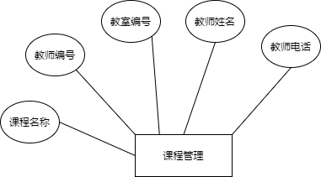

图4-10课程管理实体属性图

（2）图4--11显示了班级管理实体属性图。

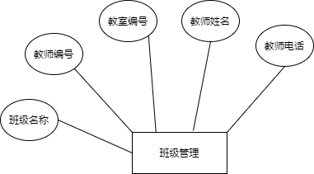

图4-11班级管理实体属性图

（3）图4--12显示了学生管理实体属性图。

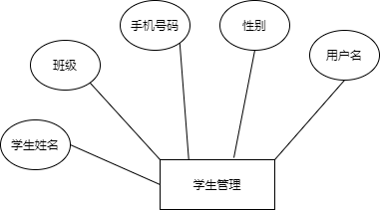

图4-12学生管理实体属性图

（4）图4--13显示了成绩管理实体属性图。

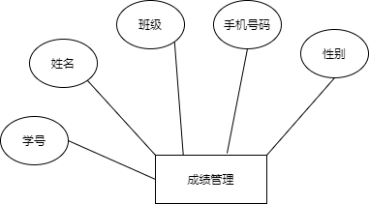

图4-13 成绩管理实体属性图

（5）图4--14显示了信息查询实体属性图。

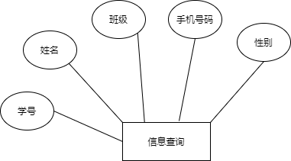

图4-14 信息查询实体属性图

（6）图4--15显示了成绩查询实体属性图。

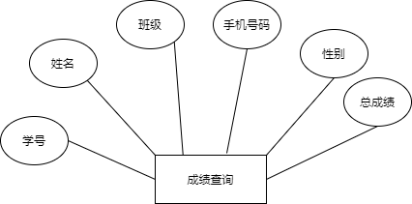

图4-15 成绩查询实体属性图

### 4.3.2 数据库表设计

砖桥中学成绩管理系统使用MYSQL数据库存储系统数据。数据库表如下：

该系统的数据库共有4个表，分别为班级、成绩、用户表、即班级信息，主要包括班级的信息；成绩单是砖桥中学学生的分数。主要包括分数还有等级；课程表是砖桥中学学生的课程安排，包括课程的具体时间与名称；用户表是砖桥中学学生的信息，包括学生的姓名还有性别和手机号；

文字描述：

表4-1 t banji (班级表)

|  |  |  |  |
| --- | --- | --- | --- |
| 名称 | 类型 | 空 | 备注 |
| id | int(ll) | no | 数据库主键 |
| bjname | varchar(255) | yes | 班级名称 |

文字描述：

表 4-2 t_chengji (成績表)

|  |  |  |  |
| --- | --- | --- | --- |
| 名称 | 类型 | 空 | 备注 |
| id | int(ll) | no | 数据库主键 |
| fenshu | varchar(255) | yes | 分数 |
| kcid | int(ll) | yes | 关联课程id |
| userid | int(ll) | yes | 关联用户id |

# 五 系统实现

## 5.1 系统主界面实现

用户输入系统用户名和密码，系统进行验证。如果成功的话，进入砖桥中学成绩管理系统首页;否则失败，将提示密码错误消息。当用户输入自己的名字，点击登录进去，然后进入数据库中，查看数据库中是否有这样的用户名，如图5-1所示。

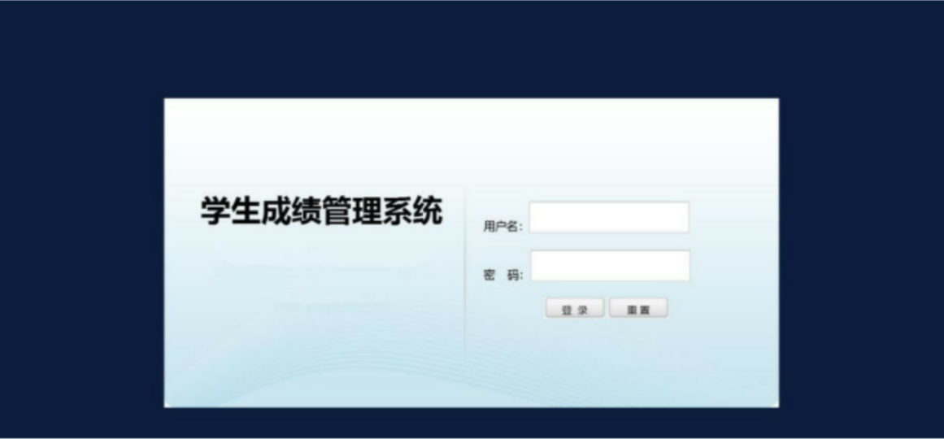

图5-1 系统主界面登录界面图

主要代码如下：

|  |
| --- |
|  |

## 5.2 用户管理模块功能实现

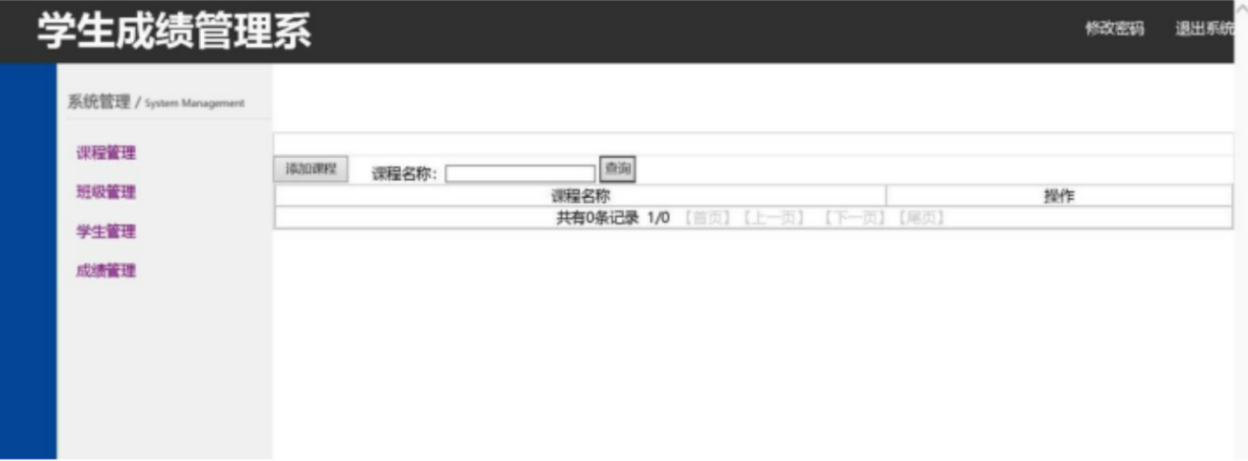

图5-2用户管理模块界面图

主要代码如下：

|  |
| --- |
| public String updateloginuser(Loginuser loginuser,HttpServletRequest request) throws Exception{  loginuserService.updateLoginuser(loginuser);  return this.list(loginuser, request);  } |

# 六 系统测试

## 6.1 系统功能测试

### 6.6.1 添加信息

本次测试使用的是黑盒测试中的边界值测试方法。用户在挂号的时候可以选择添加家人进行挂号预约，在填写信息时，需要对填写的信息进行校验。分别校验姓名是否填写，证件类型，证件号码以及手机号。证件号码默认为身份证号码，若不符合身份证的校验规则，填写的证件号码会默认置为空，填写正确则默认填写性别和出生日期；手机号码如果超过11位会被置为空，如果第一位不是1会报手机号码不合法，根据正则表达式来对手机号进行校验。若都校验通过，则提示添加就诊号成功。

表6-1 添加测试用例

|  |  |  |  |
| --- | --- | --- | --- |
| 序号 | 具体操作 | 期望结果 | 实际测试 |
| 1 | 填写手机号15263695335 | 成功 | 符合 |
| 2 | 填写手机号15263695335562 | 失败 | 符合 |
| 3 | 填写身份证号码432642199606252235 | 成功，填充出生日期、性别 | 符合 |
| 4 | 填写身份证号码432642294636252235 | 提示“身份证不合法” | 符合 |

### 6.6.2 登录模块等价类划分

首先测试的是登陆模块，下面是测试等效类、等价类、测试等顺序，测试的内容是对登录时的帐号进行验证，并对帐号和密码进行分析。详细情况如下表7.10所示为登录测试等价类划分表：

表6-2 登录测试等价类划分表

|  |  |  |
| --- | --- | --- |
| 输入条件 | 有效等价类 | 无效等价类 |
| 账号 | （1）12位数字字符 | （3）有非数字字符  （4）少于12位数字字符  （5）多余12位数字字符 |
| 密码 | （2）20位字符 | （6）少于20位字符  （7）多余20位字符 |

在分析了账号密码之后，接下来就是一系列的数据了。下表7.11是账号验证的测试用例：

表6-3 账号验证的测试用例

|  |  |  |
| --- | --- | --- |
| 测试数据 | 期望结果 | 覆盖范围 |
| 15234052011 dyr682963 | 输入有效 | （1）、（2） |
| Djwaoif2134 374dsuwqir | 输入无效 | （2） |
| 213424 8524tdhfjks | 输入无效 | （3） |
| 3245667589800 sjhhgh7890 | 输入无效 | （4） |
| 15234052011 ewrwer24 | 输入无效 | （5） |

## 6.2 其他测试

## （1）压力测试

（2）安全性测试

## 6.3 测试结果

抽取了系统较为重要的功能模块作为测试目标，采取单元测试的方法对系统的相关接口及功能进行测试。在以上的测试结果来看，测试成功,整体还可以达到预期理想，还是有设计缺陷，没有返回按钮还是有待提高。

# 七 总结

本砖桥中学成绩管理系统一共实现了七个功能分别为课程管理、班级管理、学生管理、成绩管理、信息查询、成绩查询功能，这些功能都成功实现能对数据增加，删除，改查。砖桥中学成绩管理系统采用了JSP、SSM框架两个技术，JSP是用Java语言来编程，可以封装动态的页面、将页面逻辑和页面设计功能分离，更方便地设计基于web的应用程序。本砖桥中学成绩系统选用JSP技术来实现web前端页面的开发。SSM框架集是三个开源框架的综合:spring, spring MVC和mybatis。它通常是一个具有相对单一数据源的web项目框架。砖桥中学成绩基本满足成绩管理系统的基本功能，能够实现砖桥中学学生成绩的信息化管理。该体系仍有许多不足之处，

主要反映在:

1.登录界面和主界面的色彩太过单调显得不美观

2.没有添加返回按钮，使得操作显得有些麻烦，也是因为学习的不够精通使得不会添加一个按钮，在后续的学习中会努力学习关于这方面的知识来补全这个系统。

3.系统的反应速度有时会有点迟缓。

4.系统应该再添加一个账号管理功能。

本系统也有很多优点：

1.相比于以前用人工来处理成绩管理这个问题，该系统就能很好的解决。

2.能通过计算机网络技术在网上就能实现对成绩的查询，修改和删除，老师更加轻松，效率逐渐上涨。

在毕业设计制作的几个月中，时间流逝的很慢，经常面对着老师提出的建议以及同学们发展的速度，我有过压力有过自我怀疑是否能够完成这次任务，也是经过老师的提点和同学们的交流，我不停的查找资料，甚至熬夜到很晚，知道我找到我需要的内容及代码，我当时的兴奋以及觉得自己的努力没有白费，是我步入课程以来记忆特别深刻的，我会对我自己又学到了Java程序多了一份肯定，技术的提高对我多了一份坚定的决心。现在马上就要结束我的毕业设计旅程了，我有些小不舍，更多的是老师与同学，当然对于我的Java程序和数据库里的知识还是硕果累累。知识需要自己不断地挖掘思考且努力运用其中的奥妙。在之后的时光中，步入社会我也会不断对自己严格，让自己收获更多的知识产量，希望自己在这个擅长的领率可以让更多的人了解并且加入。

# 参考文献

[1]易和平.分布式多数据库高校学籍管理系统研究与应用[J].西安石油大学学报:自然科学版,2019(7):23-24.

[2]宣华,王映雪,陈怀楚.清华大学综合教育系统在教务管理中的应用[J].计算机工程与应用,2019(12):35-37.

[3]梁德华.浅析高等院校学籍管理信息系统的设计与开发[J].硅谷,2019:(11)27-29.

[4]李香敏.SQLServer2019编程员指南[M].北京:希望电子出版社,2019.

[5]杨易.JSP网络编程技术与实例[M].北京:人民邮电出版社,2019.

[6]罗少华.基于LAMP的高校成绩管理系统的设计与实现[D].复旦大学,2019.